***Indicação: 130/2024 - GVRDG***

EXMO. SR. PRESIDENTE DA CÂMARA MUNICIPAL DE SUMARÉ

Indico ao Exmo. Senhor Prefeito Municipal, junto aos Departamentos Competentes, no sentido de realizar retirada de galhos, na Rua Yolanda Didona de Vasconcelos, próximo ao número 466, Pq. João de Vasconcelos, em Sumaré.

**Justificativa:** Tal indicação se justifica tendo em vista que referida situação está na calçada, atrapalhando o fluxo dos pedestres e gerando insegurança.

Sala de Sessões, 05 de agosto de 2024.

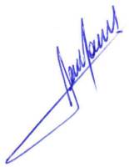

**RODRIGO DORIVAL GOMES**

Vereador

Cidadania

